2012-2013学年第一学期《概率论与数理统计》A卷
参考答案与评分标准
一、填空题（每题3分，共24分）
1、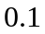；2、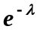；3、180；4、；5、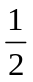；6、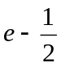；7、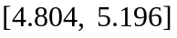8、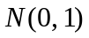.
二、选择题（每题3分，共18分）
1、C；2、B；3、C；4、D；5、C ；6、A.
三、计算和应用题（共58分）
1、（8分）
解： 设分别表示 “甲,乙,丙同学不及格” , 则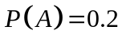，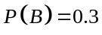，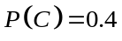，由题意相互独立
(1) 事件“恰有2位同学不及格” 为: 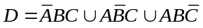，……2分
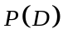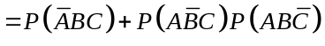
=0.188 ……3分
(2)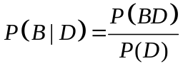 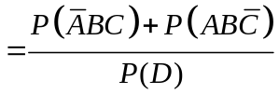=33/47 ……3分
2、（10分）
解：(1) 由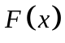的连续性得，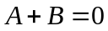 ……2分
又由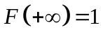得，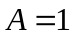，……2分
解得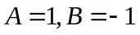 ……1分
(2) 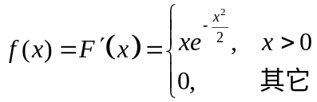, ……3分
(3) 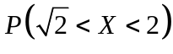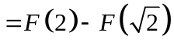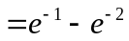……2分
3、（10分）
解：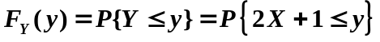…………2分
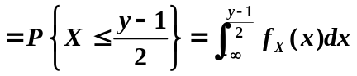…………2分
当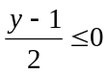即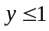时，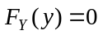；…………1分
当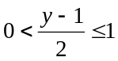即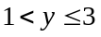时，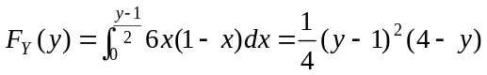；…………2分
当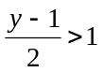即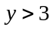时，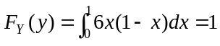；…………1分
即
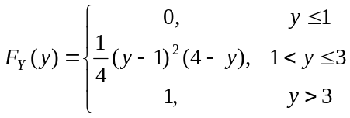
所以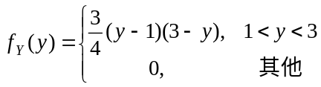…………2分
4、（10分）解：
① 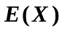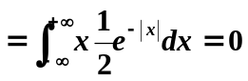…………2分
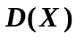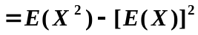
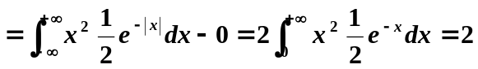…………2分
②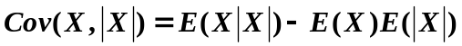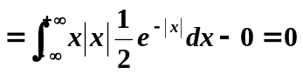 …………2分
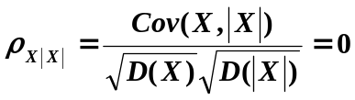，…………2分
所以与不相关. …………2分
5、（10分）解：
（1）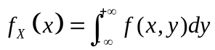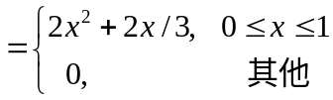……2分
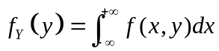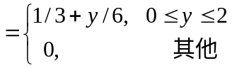 ……2分
(2) 当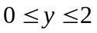时, 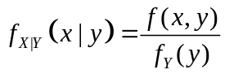=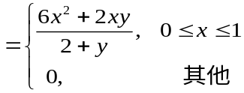……3分
(3) 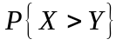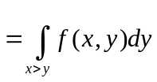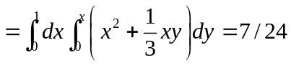 ……3分
6、（10分）解：
⑴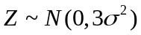
所以，的概率密度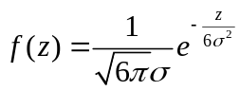，（）……2分
（2）似然函数为
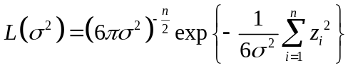 …………2分
因而 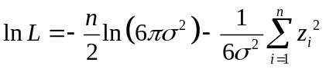
所以， 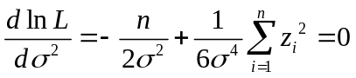，…………2分
解得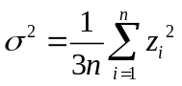，…………2分
因此，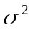的极大似然估计量为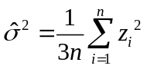．
（3）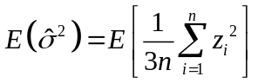 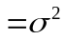
所以，是未知参数的无偏估计．…………2分

